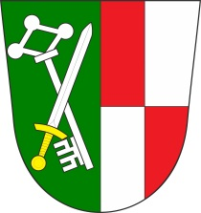
VEŘEJNÉ ZASEDÁNÍ OBECNÍHO ZASTUPITELSTVA OBCE ZÁBOŘÍ

se koná dne 19. 10. 2023 od 19.00 hodin v kanceláři obecního úřadu.
Navržený program:
- Zahájení zasedání, určení zapisovatele a ověřovatelů zápisu
- Schválení programu
- Kontrola usnesení
- Nabídka havarijního pojištění na hasičský Ford Transit
- Záchranná stanice živočichů Makov – žádost o vyšší finanční dar
- Hasicí přístroj do přístřešku klubovny Pod Lípou
- Žádost o dotaci na hasičský vozík s novým typem stříkačky
- Optimalizace územního plánu
- Žádost o odkoupení celkem 262 m2 z obecních pozemků p. č. 1026 a 1027/2
- Pořádání zábavy s kapelou Babouci v prosinci 2023 v KD Záboří
- Různé

Vyvěšeno na úřední desce i v el. podobě dne: 9. 10. 2023
Sejmuto: 20. 10. 2023

